Matavfallshämtning

För att värna om miljön har vi påbörjat införandet av matavfallshämtning som kommer ske parallellt med vår vanliga sophämtning. Detta innebär att vi kommer ha bruna påsar där vi slänger matavfall, t.ex.
- Rester av kött, fisk och skaldjur
- Pasta, ris
- Rester av bröd, äggskal
- Rester av grönsaker, frukt
- Teblad, kaffesump, filter och ofärgat hushållspapper
Dessa påsar kommer sedan slängas i bruna sopkärl för att sedan återvinnas som biogas och biogödsel.
Det är inte helt lätt att veta hur mycket sopor vi slänger så börjar vi med att testa oss fram för att se vad som fungerar för just vårt hus.
-Det vi har idag är 3 x 370L-kärl för vanliga sopor, med hämtning 1ggr/veckan
-Det vi ska testa är 2 x 370L-kärl för vanliga sopor och 1 x 140L-kärl brunt för matavfall,
med hämtning 1ggr/veckan
Om detta fungerar så kan vi minska vårt befintliga sophämtningsabonnemang och spara lite pengar samtidigt som vi bidrar till ett hållbarare samhälle!
…Om det visar sig att vi fyller upp de vanliga soporna eller matavfallskärlet för fort så ser vi över att skaffa fler kärl efter behov, så hör gärna av er till styrelsens e-post om ni märker att sopkärlen är fulla eller om något inte fungerar.
Vi kommer dela ut bruna soppåsar, plastställ för att ha påsen i, vaskskrapa samt informationsblad i allas brevinkast eller utanför dörrarna, vänligen läs detta eftersom det är viktigt att vi sorterar enligt anvisningarna.

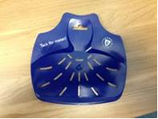 | 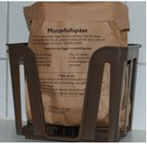 | 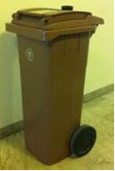

Sopkärlen kommer till att börja med stå på kortsidan av sopskåpet. Om allt fungerar bra så är planen att sedan flytta in matavfallskärlet i skåpet så att man slänger i luckan närmast restaurangen.
Om ni behöver fler bruna påsar så är det bara att gå och hämta i förrådet längst ner under trappen i 43an.

